BÁO CÁO CÁC TÍNH NĂNG - MINDX GAME ASSET GENERATOR
Báo cáo tổng hợp các tính năng hiện hữu của ứng dụng MindX Game Asset Generator dựa trên dữ liệu test.

1. Tính Năng Sinh Ảnh (AI Generator)
Hỗ trợ sinh ảnh theo nhiều loại hình (Nhân vật, Hình nền, Vật phẩm), đa dạng phong cách (Pixel Art, Chibi, Anime, 3D Low Poly). Hỗ trợ tách nền tự động.
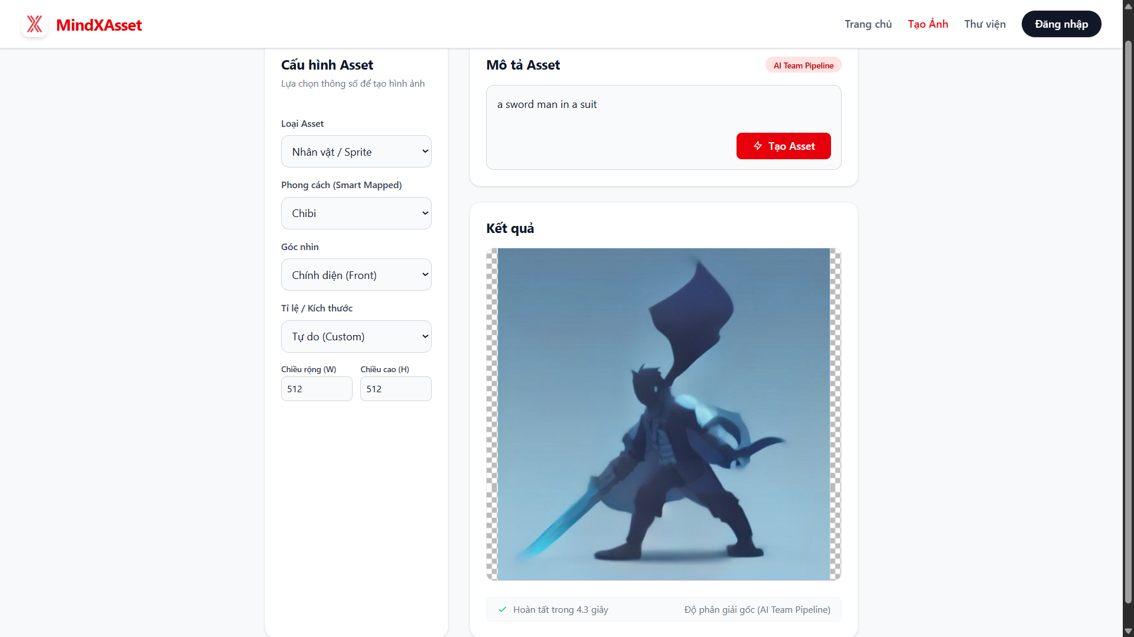
Hình minh họa: Screenshot (1810).png

2. Thư Viện Asset (Asset Library)
Nơi lưu trữ, quản lý tập trung toàn bộ các tài nguyên (assets) đã tạo. Hệ thống hiển thị rõ ràng loại asset, từ khóa (prompt), và phong cách.
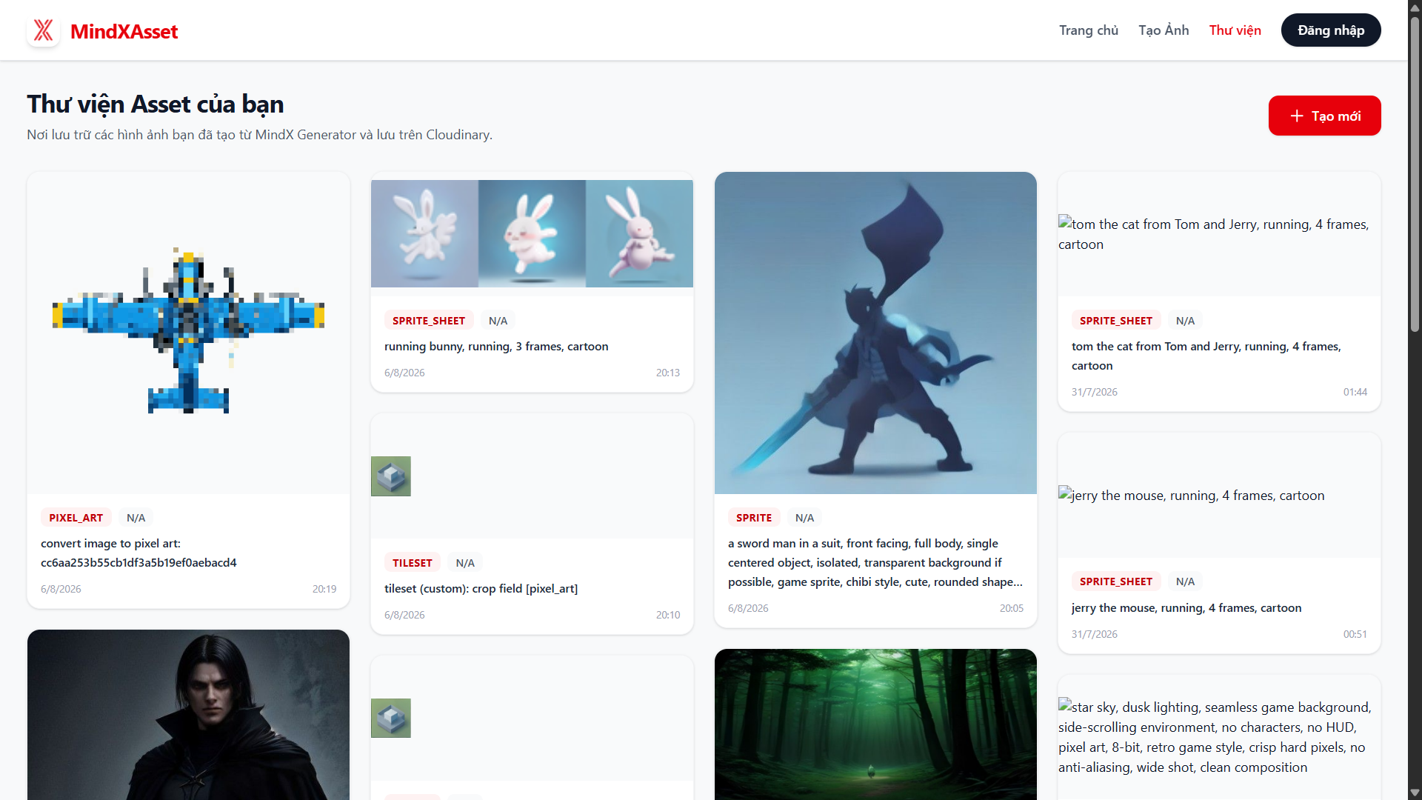
Hình minh họa: image.png
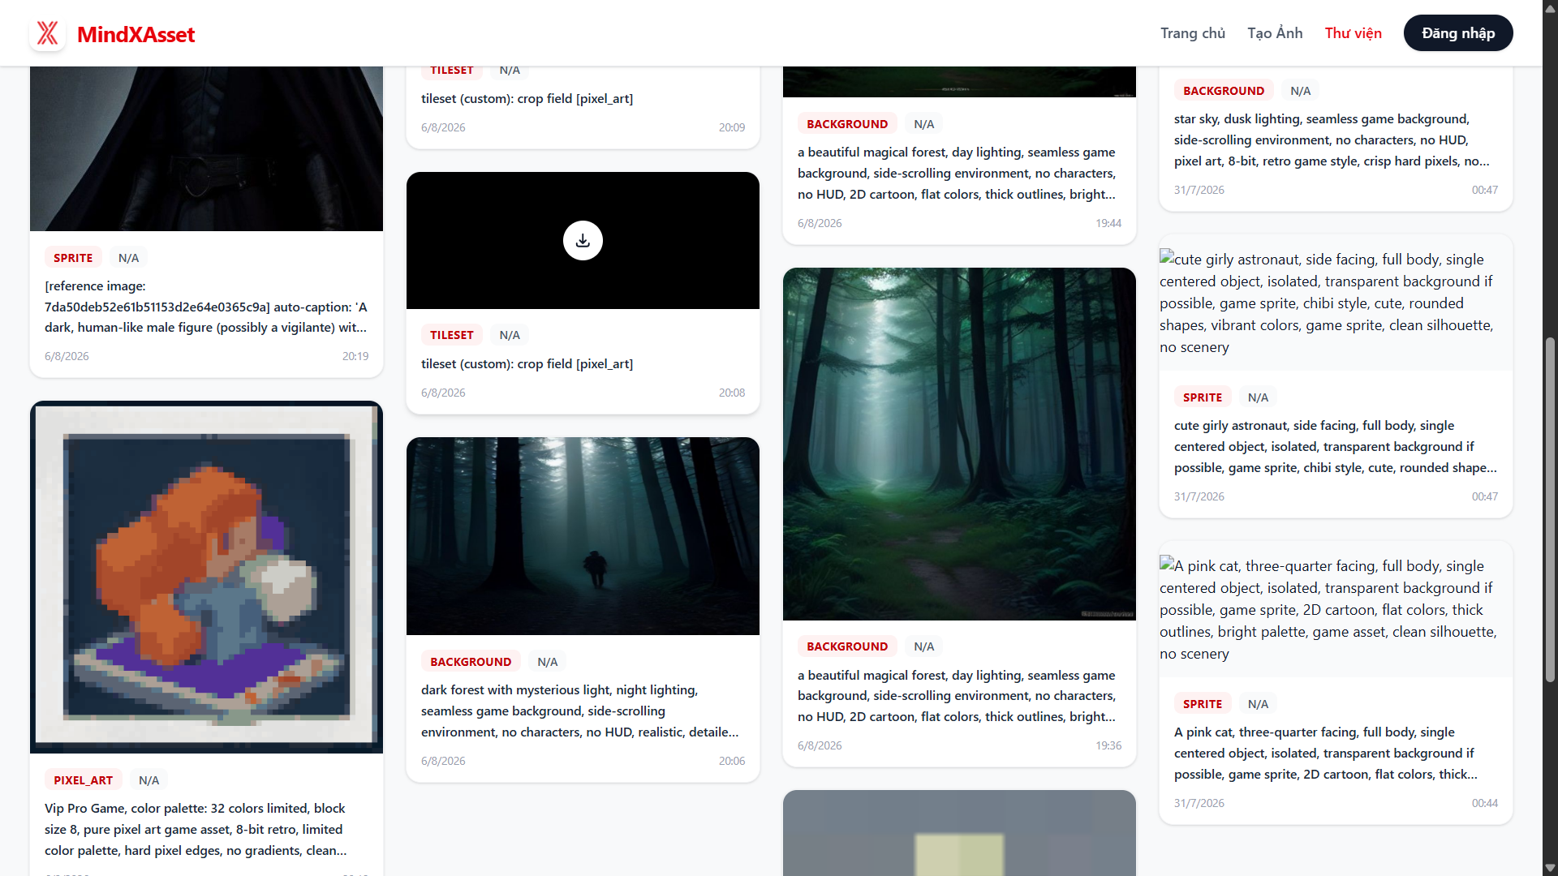
Hình minh họa: image copy.png

3. Chức Năng Cắt Sprite & Preview Animation
Cho phép người dùng thiết lập lưới cắt (số cột, số hàng) để chia nhỏ sprite sheet. Tích hợp thanh điều chỉnh FPS để xem trước mượt mà hoạt ảnh (animation) của nhân vật trước khi tải về.
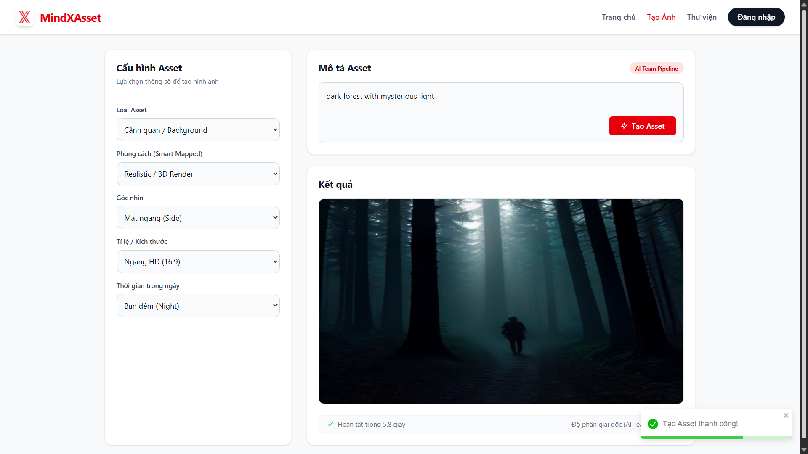
Hình minh họa: Screenshot (1811).png
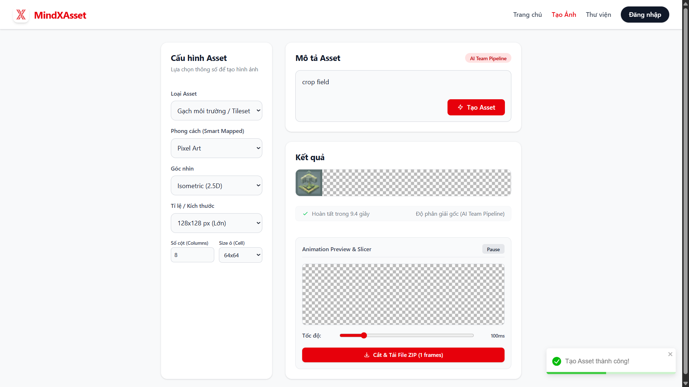
Hình minh họa: Screenshot (1812).png
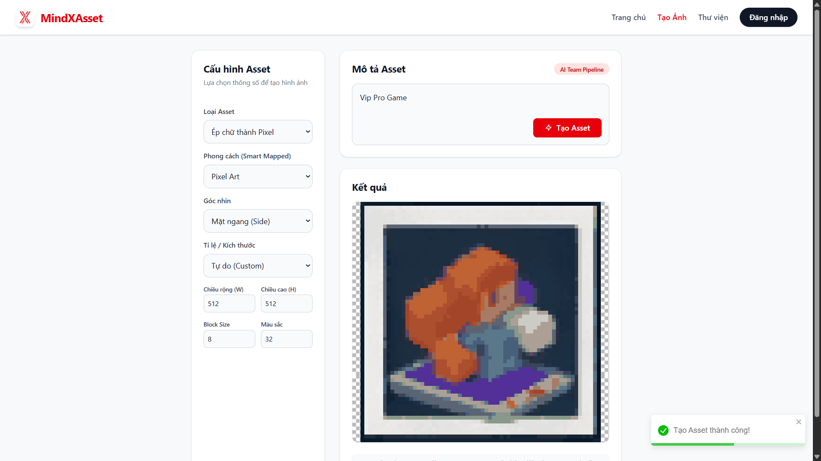
Hình minh họa: Screenshot (1816).png

4. Video Demo Trực Quan
Do giới hạn của file tài liệu, video demo không thể nhúng trực tiếp. Vui lòng mở file video đính kèm trong thư mục Test-sources để xem toàn bộ quá trình thực hiện tạo ảnh và preview hoạt ảnh.
File tham khảo: Test-sources\2026-08-06 20-15-41.mp4

